
О внесении изменений и дополнения в постановление Правительства Республики Казахстан от 11 октября 2019 года № 758 "О создании специальной экономической зоны "Qyzyljar"
Постановление Правительства Республики Казахстан от 16 июня 2026 года № 506
Правительство Республики Казахстан ПОСТАНОВЛЯЕТ:
1. Внести в постановление Правительства Республики Казахстан от 11 октября 2019 года № 758 "О создании специальной экономической зоны "Qyzyljar" следующие изменения и дополнение:
в Положении о специальной экономической зоне "Qyzyljar", утверждҰнном указанным постановлением:

пункт 1 изложить в следующей редакции:
"1. Специальная экономическая зона "Qyzyljar" (далее – СЭЗ "Qyzyljar") расположена на территории Северо-Казахстанской области в пределах административно-территориальных границ города Петропавловска, Тайыншинского района, Кызылжарского района и района имени Габита Мусрепова Северо-Казахстанской области согласно прилагаемому плану.
Территория СЭЗ "Qyzyljar" составляет 984,3 гектара и является неотъемлемой частью территории Республики Казахстан.";
дополнить пунктом 5-1 следующего содержания:
"5-1. Для строительства объектов, установки линий электропередачи и размещения других сооружений, которые являются препятствиями, и на приаэродромной территории, и на местности в пределах воздушных трасс; для проведения работ, вследствие которых в воздушном пространстве производятся радиоволновое, видимое, акустическое и иные виды излучения; для размещения объектов, создающих условия для массового скопления птиц или ухудшающих полетную видимость, а также любой другой деятельности, не связанной непосредственно с использованием воздушного пространства, но влияющей на безопасность полетов, оборудования воздушных судов и находящихся на них людей на территории СЭЗ, необходимо получение соответствующего разрешения, предусмотренного Законом Республики Казахстан "Об использовании воздушного пространства Республики Казахстан и деятельности авиации".";

приложение к Положению изложить в новой редакции согласно приложению 1 к настоящему постановлению;

целевые индикаторы специальной экономической зоны "Qyzyljar", утвержденные указанным постановлением, изложить в новой редакции согласно приложению 2 к настоящему постановлению.
2. Настоящее постановление вводится в действие со дня его подписания.
Премьер-Министр  Республики Казахстан | О. Бектенов
Приложение 1
к постановлению Правительства
Республики Казахстан
от 16 июня 2026 года № 506
Приложение
к Положению о специальной
экономической зоне
"Qyzyljar"
План границ специальной экономической зоны "Qyzyljar"
Специальная экономическая зона "Qyzyljar" (далее – СЭЗ "Qyzyljar") расположена на территории Северо-Казахстанской области в пределах административно-территориальных границ города Петропавловска, Тайыншинского района, Кызылжарского района и района имени Габита Мусрепова Северо-Казахстанской области (субзона № 1 составляет 15 га, субзона № 2 – 7,3 га, субзона № 3 – 160 га, субзона № 4 – 30 га, субзона № 5 – 150 га, субзона № 6 – 200 га, субзона № 7 – 200 га, субзона № 8 – 222 га).
Общая площадь СЭЗ "Qyzyljar" составляет 984,3 га.

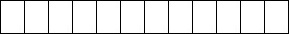

Субзона № 1 СЭЗ "Qyzyljar"
Территория находится в центре города, улица Парковая.
Площадь составляет 15 га.
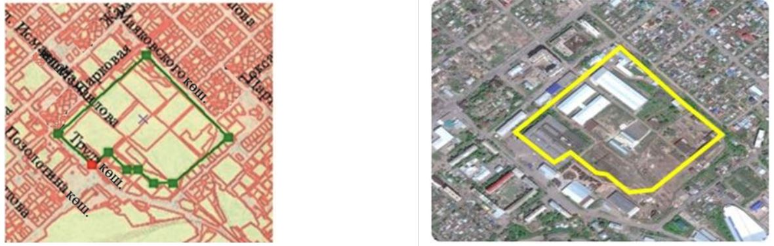 | 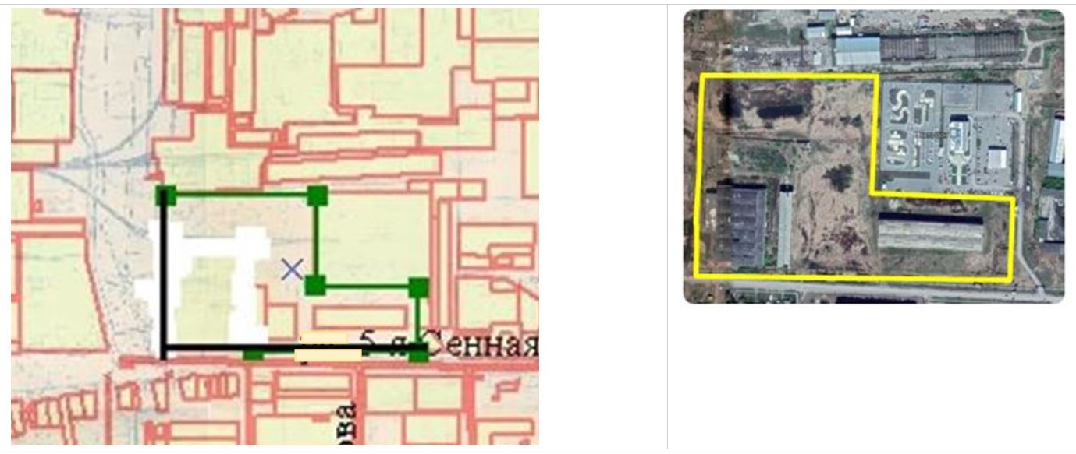
Субзона № 2 СЭЗ "Qyzyljar"
Территория находится в районе микрорайона Береке, улица Нефтепроводная. Площадь составляет 7,3 га.
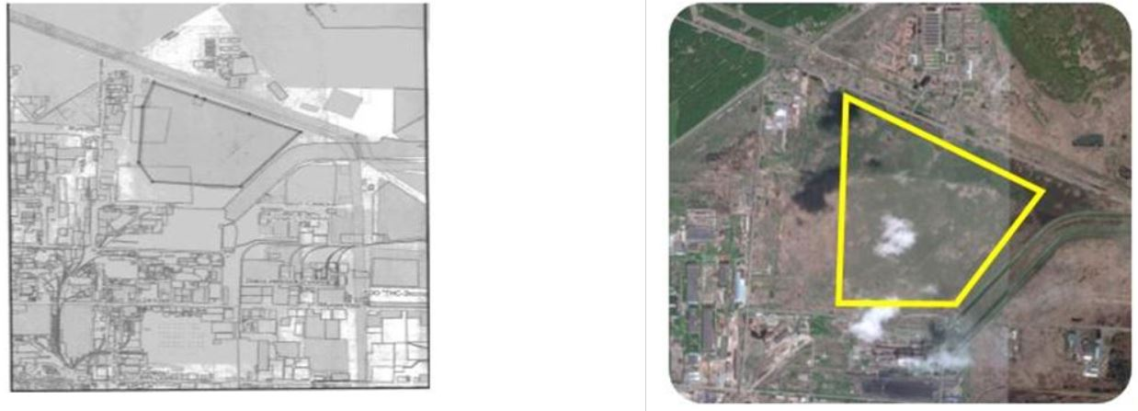 | 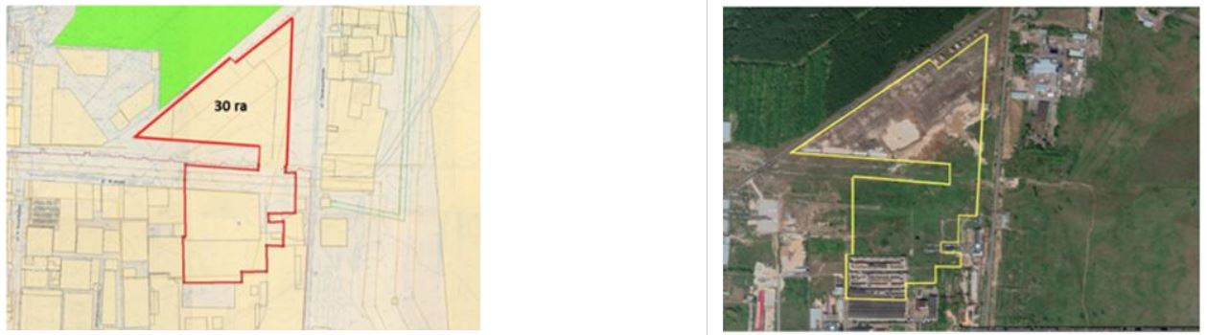
Субзона № 3 СЭЗ "Qyzyljar"
Территория находится в районе объездной кольцевой дороги, район улицы Промышленная, ТЭЦ 2. Площадь составляет 160 га.
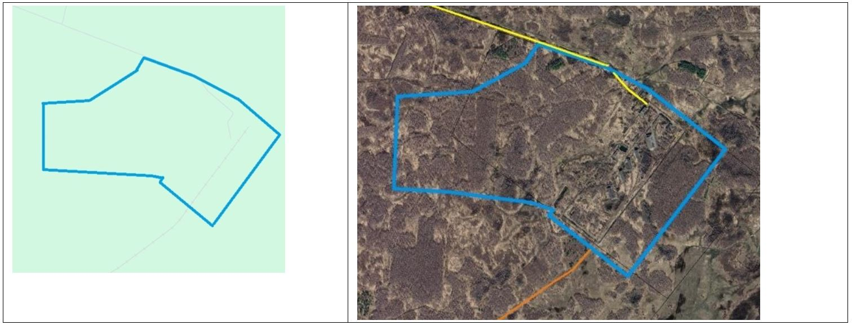 | 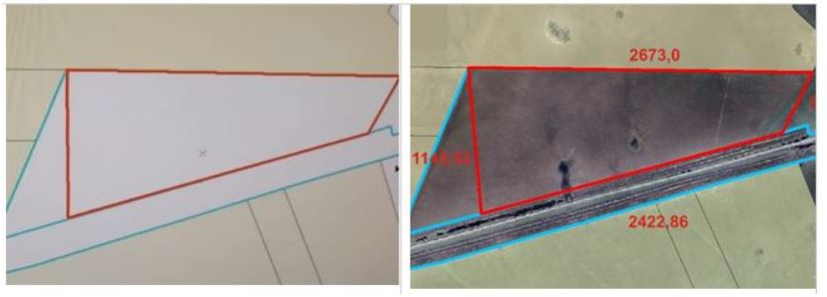
Субзона № 4 СЭЗ "Qyzyljar"
Территория находится в районе микрорайона Шығыс.
Площадь составляет 30 га.
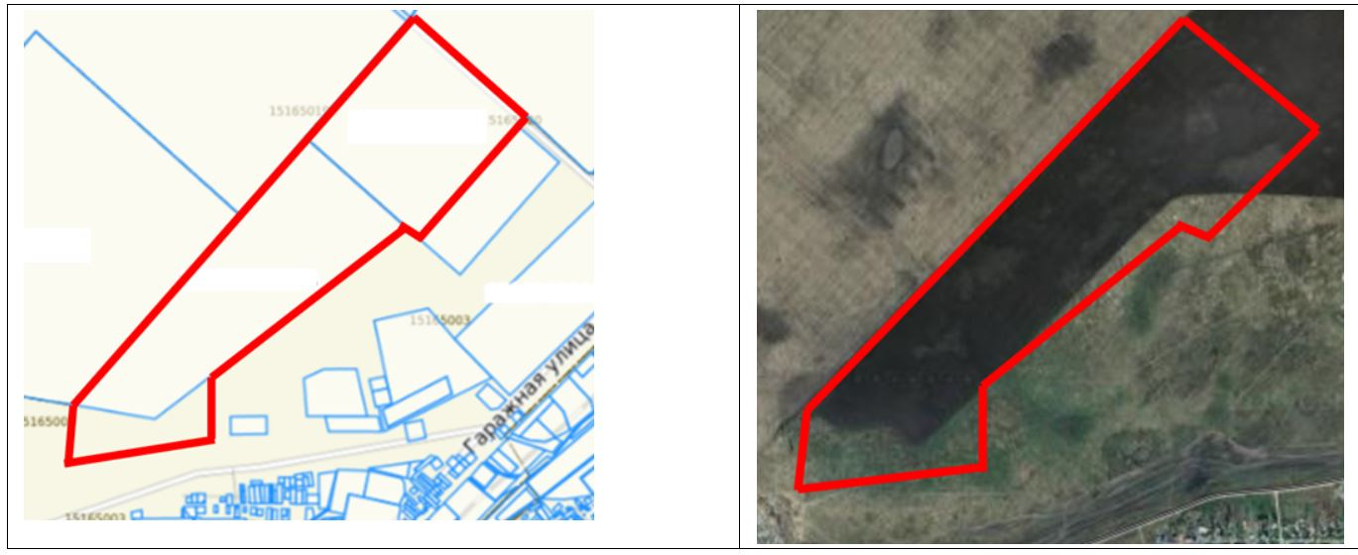 | 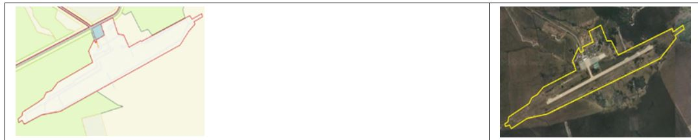
Субзона № 5 СЭЗ "Qyzyljar"
Территория находится в северной части города Петропавловска, район улицы Теплые Кусты. Площадь составляет 150 га.
Субзона № 6 СЭЗ "Qyzyljar"
Территория находится в Амандыкском сельском округе Тайыншинского района Северо-Казахстанской области. Площадь составляет 200 га.

Субзона № 7 СЭЗ "Qyzyljar"
Территория находится в селе Новоишимка Новоишимского сельского округа района имени Габита Мусрепова Северо-Казахстанской области.
Площадь составляет 200 га.
Субзона № 8 СЭЗ "Qyzyljar"
Территория находится вдоль трассы "Жезказган – Петропавловск", здание 1, село Прибрежное сельского округа Прибрежный Кызылжарского района Северо-Казахстанской области. Площадь составляет 222 га.
_________________________________
Приложение 2
к постановлению Правительства
Республики Казахстан
от 16 июня 2026 года № 506
Утверждены
постановлением Правительства
Республики Казахстан
от 11 октября 2019 года № 758
Целевые индикаторы специальной экономической зоны "Qyzyljar"
№ п/п | Цели, задачи и показатели | Единица измерения* | Базовый период (2019 год) | Достижение целевого индикатора к 2024 году | Достижение целевого индикатора к 2029 году | Достижение целевого индикатора к 2034 году | Достижение целевого индикатора к 2039 году | Достижение целевого индикатора к 2044 году
1 | 2 | 3 | 4 | 5 | 6 | 7 | 8 | 9
1. | Общий объем привлеченных инвестиций, в том числе: | млрд тенге | 21 | 175 | 245,55 | 247,6 | 249 | 250
1.1 | объем иностранных инвестиций | млрд тенге | 16 | 158 | 98,157 | 100,2 | 100,2 | 101,2
1.2 | объем отечественных инвестиций | млрд тенге | 5 | 17 | 147,4 | 147,4 | 148,8 | 148,8
1 | 2 | 3 | 4 | 5 | 6 | 7 | 8 | 9
2. | Объем производства товаров и услуг (работ) на территории СЭЗ | млрд тенге | - | 4,5 | 274 | 283 | 287 | 290
3. | Количество участников | компании | 1 | 15 | 28 | 29 | 30 | 30
4. | Количество лиц, осуществляющих вспомогательный вид деятельности | человек | 10 | 23 | 33 | 40 | 42 | 48
5. | Количество рабочих мест, создаваемых на территории СЭЗ | человек | 300 | 1 000 | 3 190 | 3 430 | 3 550 | 3 740
6 | Доля казахстанского содержания в общем объеме производства на территории СЭЗ | % | 30 | 55 | 70 | 80 | 83 | 86
* - показатели индикаторов приведены с нарастающим итогом.
_________________________________

© 2012. РГП на ПХВ «Институт законодательства и правовой информации Республики Казахстан» Министерства юстиции Республики Казахстан

